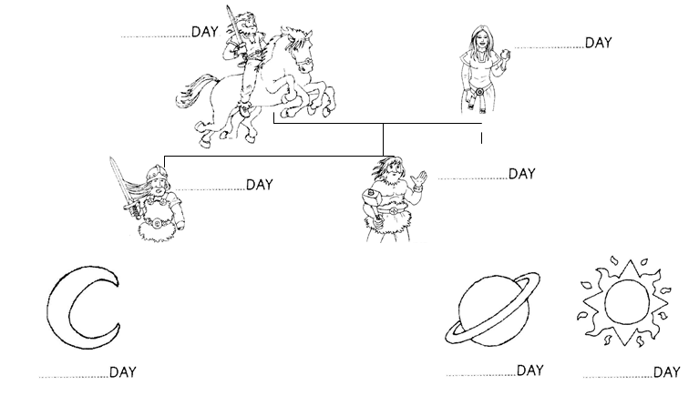

Monday (lundi) le jour de la lune
Tuesday ( mardi) le jour du dieu à la main coupée
Wednesday (mercredi) le jour du dieu au cheval à 8 pattes
Thursday (jeudi) le jour du Thor (dieu avec le marteau)
Friday ( vendredi) le jour de la déesse (mère de Thor)
Saturday (samedi) le jour de saturne
Sunday (dimanche) le jour du soleil

